Manual de introducción a Power Point

¿Para qué hacer una presentación de diapositivas?

Con PowerPoint podemos crear presentaciones para varios fines:
• Exponer un trabajo o una investigación.
• Crear un tutorial sobre cualquier tema.
• Hacer un cuestionario interactivo.
• Crear un álbum de fotos
Para empezar con PowerPoint si es nuestra primera vez, podemos usar algunas de las plantillas que incluye el programa e irlas editando a nuestro gusto. Solo se requiere sustituir su contenido por el nuestro.
Puedes encontrarlas en: Archivo -> Nuevo -> Plantillas de ejemplo.
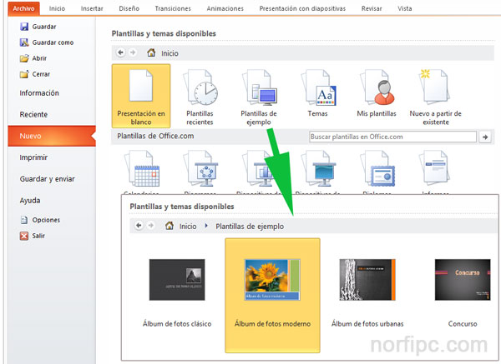
Hay muchas otras para Calendarios, Diplomas, Informes, etc. pero es necesario descargarlas de internet desde el sitio de Microsoft.

Otra opción es partir desde cero pero escogiendo algunos de los temas existentes. Son diapositivas en blanco con fondos, estilos y tamaños de fuentes diferentes.

Al iniciar el programa abre la pestaña ”Diseño” y verás todos los temas disponibles.
Por ultimo crear una presentación con nuestro propio estilo, usando un archivo en blanco.

¿Qué podemos incluir en las presentaciones?

Podemos usar para crear nuestra presentación texto de documentos creados en Word, tablas hechas en Excel, imágenes descargadas de internet o incluso hacer una captura de pantalla de una imágenes en una página web.

Podemos también insertar audio, música, canciones, videos, diagramas, cliparts, efectos de sonido, etc.

Crear una presentación de diapositivas con PowerPoint paso por paso

PowerPoint es muy fácil de utilizar. Todos los que de una forma u otra han usado Word, se sienten como en casa al comenzar. Intuyen cómo introducir texto, agregar diapositivas, imágenes, ajustar el diseño, cambiar los colores del texto, etc.

- Comenzar la presentación

- Inicia Office, el tema predeterminado de la nueva presentación es: "Presentación en blanco", es decir sin fondo ni efectos.
- Si deseas usar otro, en la vista ”Diseño” escoge el tema entre los disponibles.
- La primera dispositiva es la dedicada a la introducción, introduce los datos como el título, la descripción, el autor, etc.

- Diseñar la diapositiva

- Tienes la opción de darle un fondo personal y único, para eso en la ficha “Diseño” abre “Estilo de fondos” y selecciona: "Formato del fondo".
- Después de crear tu propio fondo usa el botón: "Aplicar a todo" para que todas las dispositivas siguientes lo usen.

- Insertar una diapositiva

Da un clic en la parte inferior del botón "Nueva diapositiva" para insertar la siguiente. Hay disponibles varios formatos, pero puede ser más fácil insertar una en blanco. En ella puedes pegar directamente texto sin que sea necesario que tenga el clásico cuadro de texto, aparecerá después de pegar.

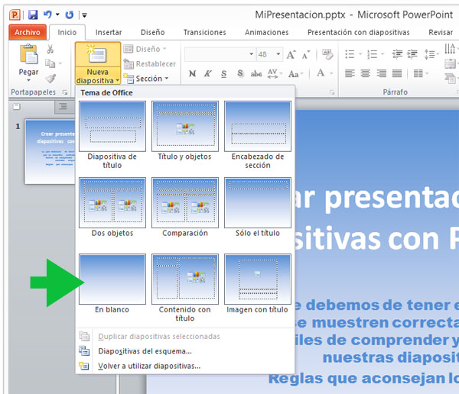
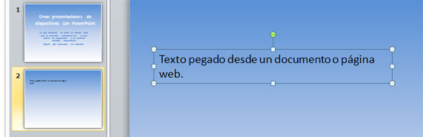

Las líneas de cuadro de texto no se muestran en la presentación.

- Cambio de formato

Para cambiar el formato, el estilo o el color del texto selecciónalo y usa las herramientas en la barra superior en la ficha “Inicio”
✓ Para copiar texto en cualquier documento, selecciónalo y usa las teclas CONTROL + C.
✓ Para pegarlo en una diapositiva usa las teclas: CONTROL + V
- Insertar una imagen

Para insertar cualquier imagen en una diapositiva en blanco, simplemente arrástrala desde una carpeta y suéltala encima de la diapositiva

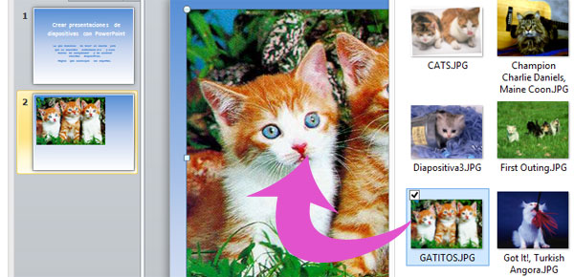

Dale el tamaño exacto usando los puntos de selección.

También puedes insertarla (si trabajas a pantalla completa) usando el botón "Imagen" en la ficha “Insertar”. Al seleccionar una imagen se acciona automáticamente la barra "Herramienta de imagen", con herramientas que permiten modificarla y aplicarle efectos.

- Insertar un objeto

- En la misma ficha “Insertar” verás los otros objetos que se pueden insertar que son: Imágenes prediseñadas (Cliparts), capturas de pantalla de una aplicación en Windows o cualquier imagen de una página de internet que se muestre en el navegador.
- También se pueden insertar formas, gráficos, videos, audio, etc.

- Configurar su funcionamiento y probarla.

A partir de ahora en la medida que hagas algún cambio, debes de probar como se mostrará la presentación al reproducir.

✓ Para probar como luce la presentación usa la tecla F5.
✓ Para retornar el programa usa Escape.
✓ Para reproducir a partir de una diapositiva específica, selecciónala y en la ficha "Presentación con diapositivas" da un clic en el botón: "Desde la diapositiva actual"

- Configurar la reproducción automática de las diapositivas

De forma predeterminada al reproducir una presentación, para pasar a la siguiente diapositiva se debe usar el ratón y dar un clic.
Si el propósito al crear la presentación no es utilizarla con un moderador, se debe usar la opción automática.
- Para eso abre la ficha Transiciones.
- Marca la casilla: "Después de:" y establece un valor en segundos. Por ejemplo: 00:06,00 indica 6 segundos.
- Para usar ese intervalo de tiempo en todas las diapositivas, da un clic en el botón: "Aplicar a todo". También puedes establecer en una diapositiva aislada un tiempo de duración diferente.
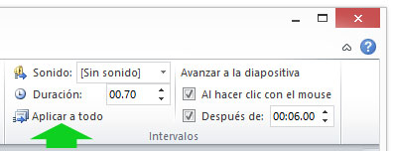

- Agregarle transiciones a las diapositivas

- Agregarle efectos de transición a las diferentes diapositivas, puede darle un estilo muy atractivo a una presentación, aunque también puede ser muy nocivo para el rendimiento.
- No lo uses si piensas compartir tu presentación en internet. La única recomendada es "Desvanecer".

- Agregar música y canciones a las presentaciones de PowerPoint

- A las presentaciones se les puede agregar música y canciones para que se escuchen de fondo, además grabaciones de voz o efectos de sonido.
- Da un clic en la dispositiva, en la ficha “Insertar” da un clic bajo el botón "Audio", escoge: "Audio de archivo" o "Grabar audio".
- Al insertar audio en la diapositiva aparece el icono de una bocina, que al dar un clic inicia la reproducción.
- El icono se puede ocultar, así como también hacer que la reproducción se inicie de forma automática y que continúe en el resto de las diapositivas.

- Selecciona la diapositiva donde se insertó el audio.
- Da un clic en el icono de la bocina.
- En la ficha “Herramientas de audio” abre "Reproducción".
- En el grupo “Opciones de audio” escoge en “Iniciar” una de las tres opciones: "Al hacer clic", "Automáticamente" o "Reproducir en todas las diapositivas".
- Marca la casilla: "Repetir la reproducción hasta su interrupción" para que no se detenga la música o el audio.
- Marca la casilla: "Ocultar durante la presentación" para que no se muestre el icono.
- Lógicamente esta opción vale solo si se ha seleccionado la reproducción automática.
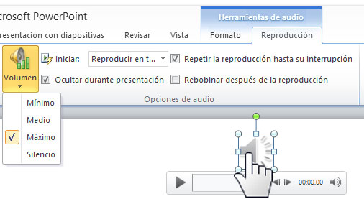
- Mostrar videos en las presentaciones de PowerPoint

En PowerPoint podemos mostrar videos de tres formas diferentes:
- Insertar un video que tenemos en nuestro equipo en la presentación. En este caso el video forma parte de la presentación, aunque aumentará su tamaño.
- Vincular un video que tenemos en nuestro equipo. Con esta opción solo vinculamos el archivo de video. Para eso es necesario copiarlo a la carpeta que contiene la presentación y deberá acompañar a la misma cuando la distribuyamos.
- Vincular un video existente en YouTube u otro sitio web. Con esta opción se mostrará el video en la presentación, solo si existe conexión a internet en el equipo donde se reproduzca.

- Guardar la presentación creada

- Por ultimo si todo funciona correctamente solo resta guardar la presentación. En el menú archivo escoge "Guardar como".
- De forma predeterminada las presentaciones se guardan en el formato: PPTX.
- PPTX es un archivo que solo se puede abrir con las versiones de PowerPoint 2007/2010 para editarlas o reproducirlas.
- Para guardarla de forma tal que sea compatible con todas las versiones usa: "Presentación de PowerPoint 97-2003 (*.ppt)".
- En ambos caso para reproducir una presentación, es necesario dar dos clics en el archivo y usar la tecla F5 seguidamente.
- Otra opción es guardarla usando el formato: PPSX o PPS que al ejecutar comienza inmediatamente la reproducción.
- Para eso después de usar la opción "Guardar como", en Tipo selecciona la opción: "Presentación con diapositivas de PowerPoint (*.ppsx)".
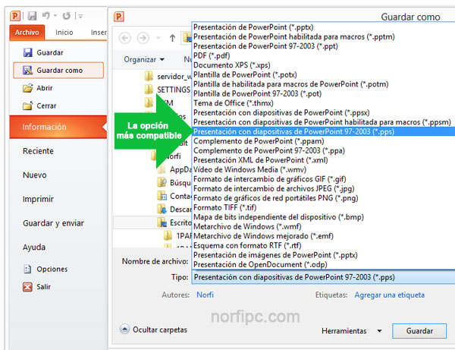

https://www.youtube.com/watch?v=FS3hN30kC-Q

